**Приложение**

**к рабочей программе**

**по физической культуре 10 класс**

**Календарно - тематическое планирование 10 класса.**

|  |  |  |  |
| --- | --- | --- | --- |
| № урока | **Темы уроков** | **Дата** | |
| План | факт |
| **Легкая атлетика 7 часов.** | | 03.09 |  |
| 1 | Т.Б. Челночный бег 3х10 м (учет) | 05.09 |  |
| 2 | Равномерный бег 800 м (учет) | 10.09 |  |
| 3 | Равномерный бег на 1000 м(учет) | 12.09 |  |
| 4 | Подтягивания на перекладине (учет) | 17.09 |  |
| 5 | Прыжок в длину с места (учет) | 19.09 |  |
| 6 | Наклон вперед из положения сидя (учет) . | 24.09 |  |
| 7 | Сгибание и разгибание рук в упоре лежа (учет) | 26.09 |  |
| **Спортивные игры Баскетбол- 5 часов.** | | | |
| 8 | Т.Б.«Оказание первой помощи, профилактика травматизма.» | 01.10 |  |
| 9 | Передач а двумя руками, одной, сверху, снизу, с отскоком от пола (учет) | 03.10 |  |
| 10 | Комбинации из изученных элементов техники баскетбола | 08.10 |  |
| 11 | Броски в корзину в движении (учет) | 10.10 |  |
| 12 | Двусторонняя игра в баскетбол, тактика в нападении | 15.10 |  |
| **Гимнастика 12часов.** | | | |
| 13 | Т.Б. на уроках гимнастики.ОРУ | 17.10 |  |
| 14 | Длинный кувырок(учет) | 22.10 |  |
| 15 | Подтягивания, лазания по гимнастической лестнице | 24.10 |  |
| 16 | Кувырок назад через стойку на руках с помощью (м), в полушпагат (д) (учет) | 05.11 |  |
| 17 | Опорный прыжок.(учет) | 12.11 |  |
| 18 | Упражнения с набивным мячами | 14.11 |  |
| 19 | Колесо на правую, левую руку | 19.11 |  |
| 20 | Совершенствование видов самостраховок | 21.11 |  |
| 21 | Совершенствование изученных элементов | 26.11 |  |
| 22 | Прыжки со скакалкой до 1 мин ) | 28.11 |  |
| 23 | Круговая тренировка | 03.12 |  |
| 24 | Гимнастический комплекс упражнений | 05.12 |  |
| **Лыжная подготовка 12 часа** | | | |
| 25 | Двухшажный попеременный ход (учет) | 10.12 |  |
| 26 | Преодоление спусков разной крутизны (учет) | 12.12 |  |
| 27 | Равномерное передвижение- 1.5 км | 17.12 |  |
| 28 | Основные способы передвижения на лыжах(учет) | 19.12 |  |
| 29 | Прохождение дистанции 3 км в равномерном темпе. | 24.12 |  |
| 30 | Двухшажный попеременный ход на разной скорости | 26.12 |  |
| 31 | Дистанции 5 км-ю, 3 км-д.(учет) | 14.01 |  |
| 32 | Преодоление подъемови (учет) | 16.01 |  |
| 33 | Лыжная эстафета на дистанции 1 км | 21.01 |  |
| 34 | Особенности физической подготовки лыжника» | 23.01 |  |
| 35 | Эстафеты на склоне с преодолением препятствий. | 28.01 |  |
| 36 | Прохождение дистанции в среднем темпе, ю – 3 км, д – 2 км (учет) | 30.01 |  |
| **Спортивные игры Волейбол- 7 часов** | | | |
| 37 | Прямой нападающий удар (учет) | 04.02 |  |
| 38 | Совершенствование приема мяча снизу двумя руками(учет) | 06.02 |  |
| 39 | Совершенствование прямой верхней подачи(учет) | 11.02 |  |
| 40 | Тактика нападения - индивидуальных, командных действий | 13.02 |  |
| 41 | Тактика защиты - индивидуальные, групповые действия | 18.02 |  |
| 42 | Игры по правилам волейбола (привлечение к судейству учащихся) | 20.02 |  |
| 43 | Игра по основным правилам | 25.02 |  |
| **Легкая атлетика 7 часов** | | | |
| 44 | Подтягивание на перекладине (м) из виса лежа (д) | 27.02 |  |
| 45 | Прыжковые упражнения, прыжки в длину с места | 03.03 |  |
| 46 | Челночный бег 3х10 метров | 05.03 |  |
| 47 | Прыжки в длину с разбега | 10.03 |  |
| 48 | Техника прыжков в длину способом «согнув ноги» | 12.03 |  |
| 49 | Техники прыжков в длину с 13-15 шагов разбега | 17.03 |  |
| 50 | Зачетный урок по прыжкам в длину | 19.03 |  |
|  | | | |
| **Баскетбол 4** | | | |
| 51 | Броски в корзину разными способами в движении (учет) | 24.03 |  |
| 52 | Комбинации из изученных элементов техники баскетбола | 27.03 |  |
| 53 | Двусторонняя игра в баскетбол | 02.04 |  |
| 54 | Игра в баскетбол по основным правилам | 07.04 |  |
|  | | | |
| **Кроссовая подготовка 10** | | | |
| 55 | Развитие скоростно-силовых качеств | 09.04 |  |
| 56 | Развитие выносливости | 14.04 |  |
| 57 | Бег по пересеченной местности | 16.04 |  |
| 58 | Бег в равномерном темпе до 10 мин | 21.04 |  |
| 59 | Равномерный бег 1000 м | 23.04 |  |
| 60 | Бег 2000 м | 28.04 |  |
| 61 | Бег 3000 м | 30.04 |  |
| 62 | Эстафетный бег | 12.05 |  |
| 63 | Кроссовый бег по пересеченной местности без учета времени | 14.05 |  |
| 64 | «Физическая культура личности, ее связь с общей культурой общества | 19.05 |  |
| **Спортивные игры Футбол 4 часа** | | | |
| 65 | Ведения мяча разными способами и с изменением направления | 21.05 |  |
| 66 | Тактика и техника игры в « Футбол» | 26.05 |  |
| 67 | Развитие скоростных способностей в игре « Футбол» | 28.0 |  |
| 68 | Игра по основным правилам | 30.05 |  |

**Приложение**

**к рабочей программе**

**по физической культуре 11 класс**

**Календарно - тематическое планирование 11 класса.**

|  |  |  |  |
| --- | --- | --- | --- |
| № урока | **Темы уроков** | **Дата** | |
| План | факт |
| **Легкая атлетика 7 часов.** | |  |  |
| 1 | Т.Б. Челночный бег 3х10 м (учет) |  |  |
| 2 | Равномерный бег 800 м (учет) |  |  |
| 3 | Равномерный бег на 1000 м(учет) |  |  |
| 4 | Подтягивания на перекладине (учет) |  |  |
| 5 | Прыжок в длину с места (учет) |  |  |
| 6 | Наклон вперед из положения сидя (учет) . |  |  |
| 7 | Сгибание и разгибание рук в упоре лежа (учет) |  |  |
| **Спортивные игры Баскетбол- 5 часов.** | | | |
| 8 | Т.Б.«Оказание первой помощи, профилактика травматизма.» |  |  |
| 9 | Передач а двумя руками, одной, сверху, снизу, с отскоком от пола (учет) |  |  |
| 10 | Комбинации из изученных элементов техники баскетбола |  |  |
| 11 | Броски в корзину в движении (учет) |  |  |
| 12 | Двусторонняя игра в баскетбол, тактика в нападении |  |  |
| **Гимнастика 12часов.** | | | |
| 13 | Т.Б. на уроках гимнастики.ОРУ |  |  |
| 14 | Длинный кувырок(учет) |  |  |
| 15 | Подтягивания, лазания по гимнастической лестнице |  |  |
| 16 | Кувырок назад через стойку на руках с помощью (м), в полушпагат (д) (учет) |  |  |
| 17 | Опорный прыжок.(учет) |  |  |
| 18 | Упражнения с набивным мячами |  |  |
| 19 | Колесо на правую, левую руку |  |  |
| 20 | Совершенствование видов самостраховок |  |  |
| 21 | Совершенствование изученных элементов |  |  |
| 22 | Прыжки со скакалкой до 1 мин ) |  |  |
| 23 | Круговая тренировка |  |  |
| 24 | Гимнастический комплекс упражнений(уче) |  |  |
| **Лыжная подготовка 12 часа** | | | |
| 25 | Двухшажный попеременный ход (учет) |  |  |
| 26 | Преодоление спусков разной крутизны (учет) |  |  |
| 27 | Равномерное передвижение- 1.5 км |  |  |
| 28 | Основные способы передвижения на лыжах(учет) |  |  |
| 29 | Прохождение дистанции 3 км в равномерном темпе. |  |  |
| 30 | Двухшажный попеременный ход на разной скорости |  |  |
| 31 | Дистанции 5 км-ю, 3 км-д.(учет) |  |  |
| 32 | Преодоление подъемов (учет) |  |  |
| 33 | Лыжная эстафета на дистанции 1 км |  |  |
| 34 | Особенности физической подготовки лыжника» |  |  |
| 35 | Эстафеты на склоне с преодолением препятствий. |  |  |
| 36 | Прохождение дистанции в среднем темпе, ю – 3 км, д – 2 км (учет) |  |  |
| **Спортивные игры Волейбол- 7 часов** | | | |
| 37 | Прямой нападающий удар (учет) |  |  |
| 38 | Совершенствование приема мяча снизу двумя руками(учет) |  |  |
| 39 | Совершенствование прямой верхней подачи(учет) |  |  |
| 40 | Тактика нападения - индивидуальных, командных действий |  |  |
| 41 | Тактика защиты - индивидуальные, групповые действия |  |  |
| 42 | Игры по правилам волейбола (привлечение к судейству учащихся) |  |  |
| 43 | Игра по основным правилам |  |  |
| **Легкая атлетика 7 часов** | | | |
| 44 | Подтягивание на перекладине (м) из виса лежа (д) |  |  |
| 45 | Прыжковые упражнения, прыжки в длину с места |  |  |
| 46 | Челночный бег 3х10 метров |  |  |
| 47 | Прыжки в длину с разбега |  |  |
| 48 | Техника прыжков в длину способом «согнув ноги» |  |  |
| 49 | Техники прыжков в длину с 13-15 шагов разбега |  |  |
| 50 | Зачетный урок по прыжкам в длину |  |  |
|  | | | |
| **Баскетбол 4** | | | |
| 51 | Броски в корзину разными способами в движении (учет) |  |  |
| 52 | Комбинации из изученных элементов техники баскетбола |  |  |
| 53 | Двусторонняя игра в баскетбол |  |  |
| 54 | Игра в баскетбол по основным правилам |  |  |
|  | | | |
| **Кроссовая подготовка 10** | | | |
| 55 | Развитие скоростно-силовых качеств |  |  |
| 56 | Развитие выносливости |  |  |
| 57 | Бег по пересеченной местности |  |  |
| 58 | Бег в равномерном темпе до 10 мин |  |  |
| 59 | Равномерный бег 1000 м |  |  |
| 60 | Бег 2000 м |  |  |
| 61 | Бег 3000 м |  |  |
| 62 | Эстафетный бег |  |  |
| 63 | Кроссовый бег по пересеченной местности без учета времени |  |  |
| 64 | «Физическая культура личности, ее связь с общей культурой общества |  |  |
| **Спортивные игры Футбол 4 часа** | | | |
| 65 | Ведения мяча разными способами и с изменением направления |  |  |
| 66 | Тактика и техника игры в « Футбол» |  |  |
| 67 | Развитие скоростных способностей в игре « Футбол» |  |  |
| 68 | Игра по основным правилам |  |  |

**Приложение № 2**

**к рабочей программе**

**по физической культуре**

**10 -11 класс**

**Контрольно-измерительные материалы по физической культуре (10-11 класс)**

**Приложение № 3**

**к рабочей программе**

**по физической культуре**

**10 -11 класс**

**Нормы выставления**

**оценок по физической культуре**

**(10-11 класс)**

Критерии оценивания по физической культуре являются **качественными и количественными**.

**Качественные критерии успеваемости** характеризуют степень овладения программным материалом: знаниями, двигательными умениями и навыками, способами физкультурно-оздоровительной деятельности, включенными в обязательный минимум содержания образования и в школьный образовательный стандарт.

**Количественные критерии успеваемости** определяют сдвиги в физической подготовленности, складывающиеся из показателей развития основных физических способностей: силовых, скоростных, координационных, выносливости, гибкости и их сочетаний, что отражает направленность и уровни реализуемых образовательных программ.

Осуществляя оценивание подготовленности по физической культуре, учителя реализуют не только собственно оценочную, но и стимулирующую и воспитывающую функции, учитывая темп (динамику изменения развития физических качеств за определенный период времени, а не в данный момент) и индивидуальные особенности учащихся (типы телосложения, психические и физиологические особенности). При этом учителю необходимо быть максимально тактичным, внимательным, не унижать человеческое достоинство обучающегося, заботясь о повышении и дальнейшем развитии интереса к физической культуре.

**Итоговая отметка** выставляется учащимся за овладение темы, раздела, за четверть (в старших классах - за полугодие), за учебный год. Она включает в себя текущие отметки, полученные учащимися за овладение всеми составляющими успеваемости: знаниями, двигательными умениями и навыками, а также отражает сдвиги в развитии физических способностей, умений осуществлять физкультурно-оздоровительную деятельность.

**Критерии оценивания успеваемости по базовым составляющим физической подготовки учащихся:**

**I. Знания**

При оценивании знаний по предмету «Физическая культура» учитываются такие показатели: глубина, полнота, аргументированность, умение использовать их применительно к конкретным случаям и занятиям физическими упражнениями.

С целью проверки знаний используются следующие методы: опрос, проверочные беседы (без вызова из строя), тестирование.

|  |  |  |  |
| --- | --- | --- | --- |
| Оценка 5 | Оценка 4 | Оценка 3 | Оценка 2 |
| За ответ, в котором учащийся демонстрирует глубокое понимание сущности материала; логично его излагает, используя в деятельности | За тот же ответ, если в нем содержатся небольшие неточности и незначительные ошибки | За ответ, в котором отсутствует логическая последовательность, имеются пробелы в знании материала, нет должной аргументации и умения использовать знания на практике | За непонимание и незнание материала программы |

**II. Техника владения двигательными умениями и навыками**

Для оценивания техники владения двигательными умениями и навыками используются следующие методы: наблюдение, вызов из строя для показа, выполнение упражнений и комбинированный метод.

|  |  |  |  |
| --- | --- | --- | --- |
| Оценка 5 | Оценка 4 | Оценка 3 | Оценка 2 |
| Движение или отдельные его элементы выполнены правильно, с соблюдением всех требований, без ошибок, легко, свободно, четко, уверенно, слитно, с отличной осанкой, в надлежащем ритме; ученик понимает сущность движения, его назначение, может разобраться в движении, объяснить, как оно выполняется, и продемонстрировать в нестандартных условиях; может определить и исправить ошибки, допущенные другим учеником; уверенно выполняет учебный норматив | При выполнении ученик действует так же, как и в предыдущем случае, но допустил не более двух незначительных ошибок | Двигательное действие в основном выполнено правильно, но допущена одна грубая или несколько мелких ошибок, приведших к скованности движений, неуверенности. Учащийся не может выполнить движение в нестандартных и сложных в сравнении с уроком условиях | Движение или отдельные его элементы выполнены неправильно, допущено более двух значительных или одна грубая ошибка |

**II. Владение способами и умение осуществлять физкультурно-оздоровительную деятельность**

|  |  |  |  |  |  |  |  |
| --- | --- | --- | --- | --- | --- | --- | --- |
| Оценка 5 | | Оценка 4 | | Оценка 3 | | Оценка 2 | |
| Учащийся умеет:  - самостоятельно организовать место занятий;  - подбирать средства и инвентарь и применять их в конкретных условиях;  - контролировать ход выполнения деятельности и оценивать итоги | | Учащийся:  - организует место занятий в основном самостоятельно, лишь с незначительной помощью;  - допускает незначительные ошибки в подборе средств;  - контролирует ход выполнения деятельности и оценивает итоги | | Более половины видов самостоятельной деятельности выполнены с помощью учителя или не выполняется один из пунктов | | Учащийся не может выполнить самостоятельно ни один из пунктов | |
| **IV. Уровень физической подготовленности учащихся** | | | | | | |
| Оценка 5 | Оценка 4 | | Оценка 3 | | Оценка 2 | |
| Исходный показатель соответствует высокому уровню подготовленности, предусмотренному обязательным минимумом подготовки и программой физического воспитания, которая отвечает требованиям государственного стандарта и обязательного минимума содержания обучения по физической культуре, и высокому приросту ученика в показателях физической подготовленности за определенный период времени | Исходный показатель соответствует среднему уровню подготовленности и достаточному темпу прироста | | Исходный показатель соответствует низкому уровню подготовленности и незначительному приросту | | Учащийся не выполняет государственный стандарт, нет темпа роста показателей физической подготовленности | |

(При оценке физической подготовленности приоритетным показателем является темп прироста результатов. Задание учителя по улучшению показателей физической подготовленности (темп прироста) должны представлять определенную трудность для каждого учащегося, но быть реально выполнимыми. Достижение этих сдвигов при условии систематических занятий дает основание учителю для выставления высокой оценки.)

**Общая оценка успеваемости** складывается по видам программы: по гимнастике, баскетболу, волейболу, легкой атлетике - путем сложения конечных оценок, полученных учеником по всем видам движений, и оценок за выполнение контрольных упражнений.

**Оценка успеваемости за учебный год** производится на основании оценок за учебные четверти с учетом общих оценок по отдельным разделам программы. При этом преимущественное значение имеют оценки за умения и навыки осуществлять собственно двигательную, физкультурно-оздоровительную деятельность.

Приложение 3

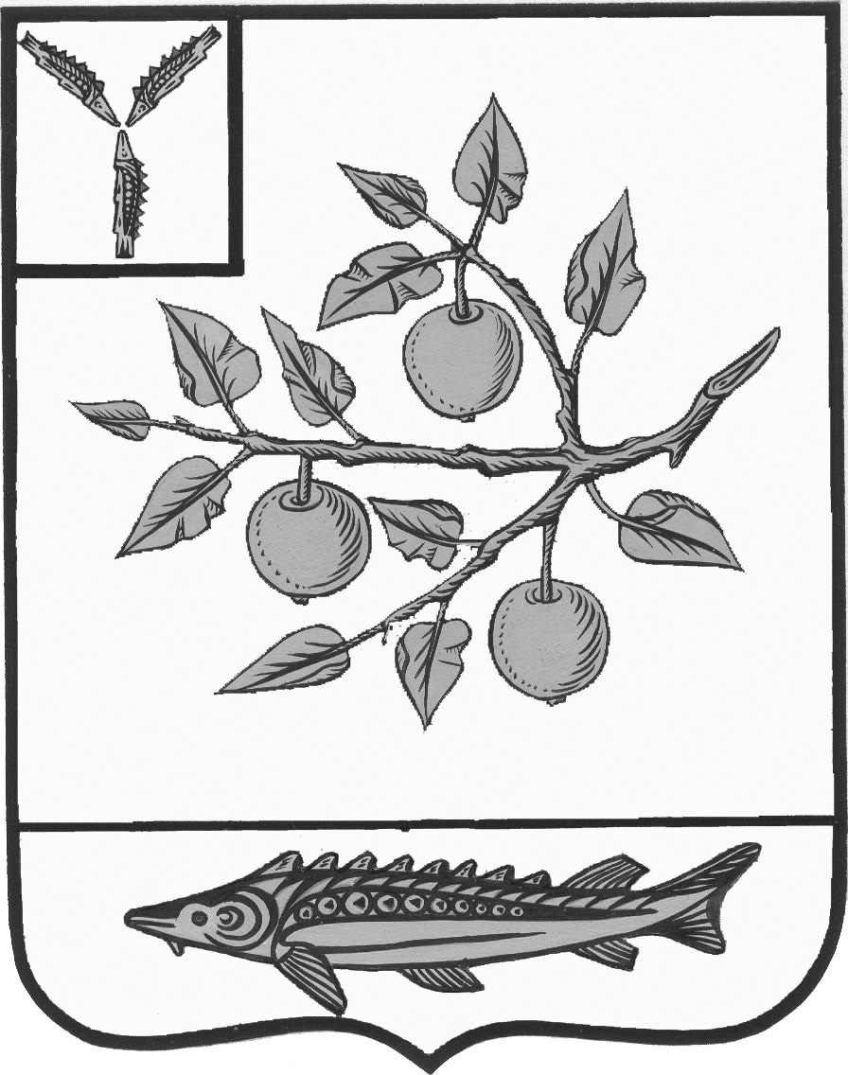

**МУНИЦИПАЛЬНОЕ ОБЩЕОБРАЗОВАТЕЛЬНОЕ УЧРЕЖДЕНИЕ**

**«СРЕДНЯЯ ОБЩЕОБРАЗОВАТЕЛЬНАЯ ШКОЛА с. БЕРЕЗИНА РЕЧКА**

**САРАТОВСКОГО РАЙОНА САРАТОВСКОЙ ОБЛАСТИ»**

**МОУ «СОШ с. Березина Речка**

**Саратовский район**

**Саратовская область»**

**тел: 954-913**

**Лист корректировки рабочей программы**

**учителя _________________________________ по предмету _______________________**

|  |  |  |  |  |  |
| --- | --- | --- | --- | --- | --- |
| Класс | Название раздела, темы | Дата проведения по плану | Причина корректировки | Корректирующие мероприятия | Дата проведения по факту |
|  |  |  |  |  |  |
|  |  |  |  |  |  |

**на 2020/2021 учебный год**

|  |  |  |  |  |  |  |  |
| --- | --- | --- | --- | --- | --- | --- | --- |
| Сентябрь |  |  | I четверть |  |  | I полугодие |  |
| Октябрь |  |  | II четверть |  |  | II полугодие |  |
| Ноябрь |  |  | III четверть |  |  | Всего |  |
| Декабрь |  |  | IV четверть |  |  |  |  |
| Январь |  |  | Всего |  |  |  |  |
| Февраль |  |  |  |  |  |  |  |
| Март |  |  |  |  |  |  |  |
| Апрель |  |  |  |  |  |  |  |
| Май |  |  |  |  |  |  |  |
| Всего |  |  |  |  |  |  |  |

Календарно-тематическое планирование курса рассчитано на 34 учебныенедели при количестве ___ урока (ов) в неделю, всего ___ уроков. При соотнесении прогнозируемого планирования с составленным на учебный год расписанием и календарным графиком количество часов составило ___ уроков.

Если вследствие непредвиденных причин количество уроков изменится, то для выполнения государственной программы по предмету это изменение будет компенсировано перепланировкой подачи материала.

|  |  |
| --- | --- |
| ТС | Тестирование |